中国古代史选择题训练
1.以身作则、公而忘私的精神是中华民族的优良传统之一。中国历史上禹曾经为治理黄河水患，三过家门而不入；后来他又建立了中国历史上的第一个王朝。这个王朝是（ ）
A．夏朝 B．商朝 C．西周 D．秦朝
2.“天子建国，诸侯立家，卿置侧室，大夫有贰室，大夫有贰宗，士有隶子弟。”与此材料有关的制度是（ ）
A．丞相制 B．郡县制 C．科举制 D．分封制
3.黄仁宇在《中国大历史》中写道：“周代的诸侯，有王室的家属、商之子孙，和现有各部落国家的首长。他们按国之大小，理论上以五等面积，封为五级。这些诸侯各按所封地距国王都城的距离而有不同的功能和义务。”材料不能说明（ ）
A．周朝实行分封制 B．分封对象包括亲属、殷商遗民等
C．分封制对后世产生深远影响 D．诸侯拥有不同的权利和义务
4..文物是了解历史的重要史料。下列文物中有助于了解商朝历史的是（ ）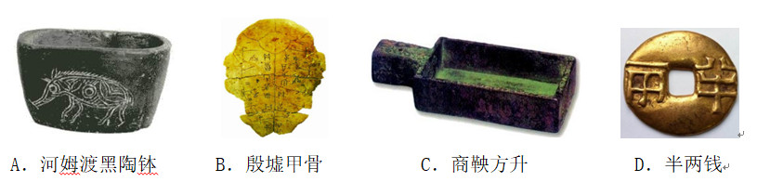
5.以下是春秋战国时期时代特征示意图，图示中“大变革”处的内容应是（ ）
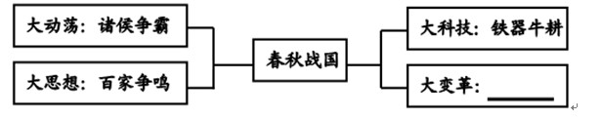
A．国家产生 B．文明起源 C．政权分立 D．社会转型
6.在我国古代，人们会以“牛”“耕”作为名，如孔子的弟子司马耕，这反映了牛耕技术在当时备受人们推崇。牛耕的使用开始于（ ）
A．春秋战国时期 B．秦汉时期 C．隋唐时期 D．明清时期
7. “行之十年，秦民大说（悦）……民勇于公战，怯于私斗，乡邑大治”。该材料反映的是（ ）
A．李悝变法 B．吴起变法 C．商鞅变法 D．孝文帝改革
8.“水旱从人，不知饥馑”时无荒年，天下谓之“天府也”。上述材料描述的我国古代伟大工程是（ ）
A．大运河 B．万里长城 C．都江堰 D．故宫
9.让每位学生享受到公平的教育资源成为近年来“义务教育均衡发展”的工作重点。其实，早在2000多年前的春秋时期，我国就有人打破了“教育不公平”的局面，他是（ ）
A．老子 B．孔子 C．孟子 D．墨子
10.下图反映出秦朝政治制度的特点是（ ）
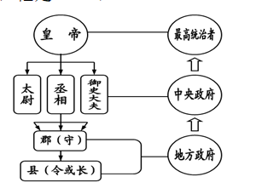
A．层层分封，权位世袭
B．中央集权，皇权至上
C．权分三省，制约平衡
D．重文轻武，削弱相权
11.2018年新设立的国家和地方各级监察委员会，为我国的反腐败斗争打造了一把利剑。秦时，某官吏“纠弹为之责，私言于始皇，百官甚畏之”，称之为“风霜之吏”。此官职应是（ ）A．御史大夫 B．丞相 C．军机大臣 D．太尉
12.年代尺有助于我们了解事件的先后顺序。“秦王扫六台，虎视何雄哉！”李白诗中的秦王扫六合应该出现在下面年代尺的（ ）
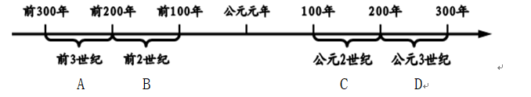13. “一法度衡石丈尺。车同轨。书同文字。”这描述的是秦朝（ ）
A．中央政权机构的设置 B．幅员辽阔的疆域
C．皇帝至高无上的权威 D．巩固统一的举措
14.历史学家钱穆指出，古代中国能够推持大一统局面数千年之久而不败，主要得益于创建了一整套优良的政治制度，“优良的政治制度”指的是（ ）A．分封制 B．郡县制 C．行省制 D．中央集权制
15.我国的地方行政制度，自秦朝以来，逐渐发展和完善。下列哪一制度的实行，开创了此后我国历代王朝地方行政的基本模式？（ ）
A．丞相制 B．郡县制 C．州县制 D．行省制
16.汉武帝元封六年，“初置刺史部十三州。”这一时期刺史主要负责（ ）A．行政事务 B．监察事务 C．军事管理 D．财政管理
17.西汉初年，诸子百家的学说在社会上很流行。到汉武帝时，是如何对待诸子百家学说的？（ ）
A．百家争鸣 B．八股取士C．“罢黜百家，独尊儒术”D．文字狱
18.下图所反映历史现象的准确理解是（ ）
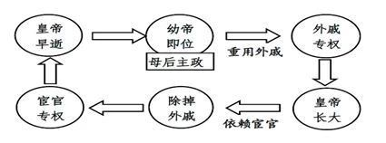
A. 诸侯强大威胁中央 B. 社会局面比较安定
C. 母后主政皇帝无权 D. 外戚宦官交替专权
19.公元前60年，西汉政府设立了 ，管理今新疆地区及巴尔喀什湖以东、以南的广大地区（ ）
A．驻藏大臣 B．理藩院 C．伊犁将军 D．西域都护
20.他撰写了中国古代第一部纪传体通史，鲁迅先生将此著作誉为“史家之地唱，无韵之离骚”。“他”是（ ）
A．孔子 B．司马谈 C．班固 D．司马迁
21. “自古书契多编以竹简，其用缣帛者谓之为纸，缣贵而简重，并不便于人……用树肤、麻头及敝布、鱼网以为纸。”下列人物中促成这一变化的是（ ）A．李冰 B．蔡伦 C．祖冲之 D．毕昇
22. “北方人的南迁，给江南地区输送了大量的劳动力，也带来了中原先进的生产工具和生产技术，从而使自然条件优越的江南地区得到开发。”这则材料说明的是（ ）
A．江南地区得到开发的原因 B．江南地区得到开发的目的
C．江南地区得到开发的意义 D．江南地区得到开发的结果
23.王羲之的书法“飘若浮云，矫若惊龙”，在他的名作中被号称为“天下第一行书”的（ ）
A．《女史箴图》 B．《兰亭序》 C．《水经注》 D．《洛神赋图》
24.孝文帝推行“改官制、禁胡服、断北语、改姓氏、定族姓”等措施，增强了北魏实力，促进了民族交触。其改革取得成功的根本原因是（ ）A．北魏实现北方统一 B．孝文帝改革决心坚定
C．改革措施全面易行 D．顺应了历史发展潮流
25.圆周率日（3月14日）是一年一度的庆祝数学常数π的节日，这一天，很多人会怀念在圆周率值计算上有过杰出贡献的（ ）
A.张仲景 B．祖冲之 C．贾思勰 D．宋应星
26.历史活动中，老师列出“官渡之战”“十六国”“北方游牧民族内迁”“北魏孝文帝改革”这样一些历史资料进行探究，他探究的主题是（ ）A．统一多民族国家的建立和巩固 B．政权分立与民族交融
C．繁荣与开放的时代 D．民族关系发展和社会变化
27.右图为唐朝”三省六部”制示意图。其中，中书省的职责是（ ）
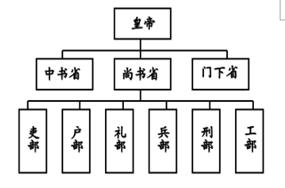
A．监察百官 B．起草政令C．审核政令 D．执行政令
28.《唐摭[zhí]言》中记载，（唐太宗）见新进士鱼贯而出，说：“天下英雄入吾毂中（喻圈套）矣。”正所谓“太宗皇帝真长策，赚得英雄尽白头”。材料反映的是（ ）
A．禅让制 B．察举制 C．九品中正制 D．科举制
29. “如纺车，以细竹为之，车骨之末，缚以竹筒，旋转时低则舀水，高则泻水”，材料描述的是（ ）
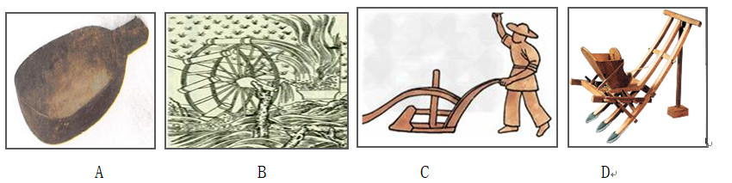30.唐代有男女同服之俗，男女同样参加骑马、打球、饮酒、舞蹈等活动。唐代的女服还曾流行由波斯（今伊朗）传入的胡服。材料直接反映出唐代（ ）A．经济的繁荣 B．政治的清明
C．文学艺术的兴盛 D．社会风气的开放
31.北宋时期，最高军事机构枢密院的正副长官累计超过200人，其中文臣出身者162人，武将出身者39人。这说明北宋（ ）
A．与辽保持长期的和平 B．军队战斗力得到提高
C．解除统兵将领的兵权 D．实行重文轻武的政策
32.《宋史·食货志（下）》记载：“初，蜀民以铁重，私为券，谓之交子，以便贸易，富民十六户主之”这一经济现象出现在（ ）
A．三国时期蜀国 B．三国时期吴国
C．唐朝四川地区 D．北宋四川地区
33.北宋沈括《梦溪笔谈》中写道，“若只印三二张，未为简易，若印数十百干本，则极为神速”。这里指的是（ ）
A．造纸术 B．活字印刷术 C．火药 D．指南针
34.宋代是中国古代科学技术发展史上最辉煌的时期，几乎在所有中国传统科学技术领域都留下了新的记录。以下科技成就属于宋代的是（ ）①发明活字印刷术 ②改进造纸术③指南针应用于航海 ④火药开始用于军事
A．①② B．①③ C．②④ D．①④
35.2019年3月28日，庆祝西藏民主改革60周年大会在拉萨布达拉宫广场举行。今西藏地区正式纳入中国版图的标志是（ ）
A．西汉时设西域都护 B．唐朝时文成公主入藏
C．元朝时设立宣政院 D．清政府设立驻藏大臣
36“枯藤老树昏鸦，小桥流水人家。古道西风瘦马，夕阳西下，断肠人在天涯。”这首作品描绘了秋天旅人漂泊异乡的愁绪。在文学形式上，它属于（ ）A．汉赋 B．唐诗 C．宋词 D．元曲
37.下图为中国古代某朝代疆域图（局部），图中的行政制度出现于（ ）
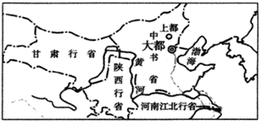
A．隋朝 B．唐朝 C．元朝 D．清朝
38.培根说：“这三种东西曾改变了整个世界的面貌和状态，第一种是在学术方面，第二种是在战争上，第三种是在航海上。”这里的“第二种”是指（ ）A．火药 B．造纸术 C．指南针 D．印刷术.
39. “（明代读书人）只会按照固定的题目做没有原创性的文章。他们对‘四书’的内容甚至并不了解，但只要能背诵模范文，就可以应付考试。”造成这一现象是由于明朝（ ）
A．设立军机处 B．采用八股取士
C．废除丞相制度 D．设立厂卫机构
40. “15世纪初，一位航海家七次远洋航海，留下千古佳话……这件开拓事业之所以名垂青史，是因为它依靠的不是坚船和利炮，而是宝船和友谊。”习总书记这段话中提到的航海家是（ ）
A．张骞 B．鉴真 C．郑和 D．戚继光
41.成语“三顾茅庐”、“草船借箭”都出自于我国章回体小说的开山之作，这部小说也是我国最流行的长篇历史小说，它是（ ）
A．《西游记》B．《水浒传》C．《红楼梦》D．《三国志通俗演义》
42. “丐大业文人，弃掷案头！此书和功名进取毫不相关也”，此书被誉为“中国17世纪的工艺百科全书”。这本书是（ ）
A.《齐民要术》 B.《农政全书》
C.《本草纲目》 D.《天工开物》
43.根据“宣政院”、“台湾府”、“驻藏大臣”、“伊犁将军”等内容，可以提炼的学习主题是（ ）
A．经济重心的南移 B．繁荣与开放的社会
C．统一多民族国家的巩固 D．国家的产生和社会改革
44.清朝前期强化君主专制的措施是（ ）
A．推行郡县制 B．设立军机处
C．废除丞相制度 D．重视“以德化民”
45．清朝人李祖陶说：“今人之文，一涉笔惟恐触碍于天下国家……人情望风觇（看，窥视）景，畏避太甚。见鳝而以为蛇，遇鼠而以为庇。消刚正之气，长柔媚之风。”上述社会现象出现的直接原因是，清王朝实行（ ）A．廷杖制度 B．“文字狱”C．八股取士 D．特务统治
46.据《清史稿》记载，施琅曾谏言：“台湾虽在外岛，关四省要害，断不可弃”。1684年，统治者采纳其谏言并设置台湾府。这位统治者是（ ）A．康熙皇帝 B．雍正皇帝 C．乾隆皇帝 D．道光皇帝
47.“台湾者，中国之土地也，久为贵国所踞（盘踞），今余既来索，则地当归我……”对殖民者提出这一正义要求的民族英雄是（ ）
A．宋太祖 B．朱元璋 C．戚继光 D．郑成功、
48.乾隆皇帝通知浙海关把关税税率提高一倍，企图通过关税手段让洋商无利可图，使他们不再来宁波贸易。但英国东印度公司仍不断派商船前往宁波贸易，于是清廷在 1757 年关闭了其他港口，只开放广州一处作为对外通商口岸。这反映了清朝（ ）
A．乾隆时期商业不发达 B．完全禁止对外贸易
C．实行闭关锁国政策 D．设市舶司管理海外贸易
49.中国古代货币是在社会经济发展中不断变化的。下列货币按照其首次发行的年代，排序正确的是（ ）
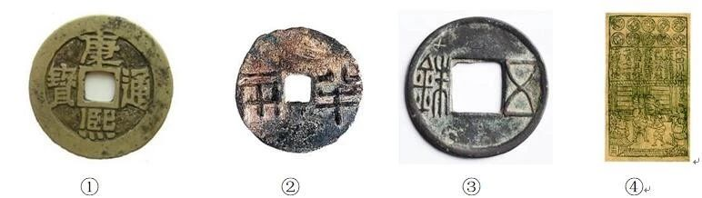A.①②③④ B.②④③① C.③②①④ D.②③④①

参考答案
题号 | 1 | 2 | 3 | 4 | 5 | 6 | 7 | 8 | 9 | 10
答案 | A | D | C | B | D | A | C | C | B | B
题号 | 11 | 12 | 13 | 14 | 15 | 16 | 17 | 18 | 19 | 20
答案 | A | A | D | D | B | B | C | D | D | D
题号 | 21 | 22 | 23 | 24 | 25 | 26 | 27 | 28 | 29 | 30
答案 | B | A | B | D | B | B | B | D | B | D
题号 | 31 | 32 | 33 | 34 | 35 | 36 | 37 | 38 | 39 | 40
答案 | D | D | B | B | C | D | C | A | B | C
题号 | 41 | 42 | 43 | 44 | 45 | 46 | 47 | 48 | 49 | 50
答案 | D | D | C | B | B | A | D | C | D

